**自编程智能机器人制造单元研发及产业化**

**项目验收技术测试大纲**

编写

校对

审核

批准

XX（单位公章）

年 月 日

一、范围

1.（项目简介）

目前阻碍工业机器人在现有流水线式生产线上大规模使用的主要问题在于，工业机器人在现有使用过程中，需要预先标定、专业人员示教编程，每次生产线换型还需要重新示教编程，而且需要辅助设备精确定位工件。通过本项研究，将开发出机器人自动手眼标定系统，能模仿人类简单动作并自动防碰撞的机器人自编程系统，并以两套系统为基础，开发设计一台标准化制造单元，实现即插即用快速替换生产线工人，执行生产流水线的上下料及组装工作。

以上开发的系统将嵌入到一台新开发的附加控制设备，并将其连接到现有成熟品牌的机器人及其控制器上，通过机器人控制器的API接口实现自动编程和控制机器人，使其成为自编程智能机器人。

为实现上述机器人自编程的目标，按照自编程系统的功能及产业化发展需要，本项目在以下方面开展研究和工作：

自编程系统的三维视觉自动标定：通过自动的多次三维视觉拍照，计算出相机坐标和机器人坐标之间的对应关系，从而实现自动的手眼标定，免去大量的人为协助工作；

自编程系统的基于“元学习”的人—机动作对应：通过“元学习”的方法，实现自动定义人类演示者和关节机器人动作间的对应关系，无需预先手动定义人与机器人关节之间的映射；

自编程系统的重现示教： 开发现实重现示教系统，实现机器人自动编程并重现工人的生产动作；

自编程系统的集成及安全性验证：集成上述自编程系统功能，开发一套自编程系统，使其具有自动代码生成技术，并完成自编程系统的安全性验证；

自编程智能机器人制造单元的机械电气设计、工程化设计、制造及测试：根据自编程系统使用场景，开发一台/套自编程工作站硬件设备，使自编程系统具备落地应用的条件；

自编程智能机器人制造单元在家电生产线上的应用：根据家电企业实际需求，开发配套设备，实现自编程智能机器人制造单元在家电生产线上的应用示范。

2. 本验收技术测试大纲内容包括测试依据及技术指标的测试方法、测试用例等内容，为系统的测试提供依据与数据记录的对照表格。

二、测试依据

## （一）研究内容(简述）

### 三维视觉自动标定

通过自动的多次三维视觉拍照，计算出相机坐标和机器人坐标之间的对应关系，从而实现自动的手眼标定，免去大量的人为协助工作，快速方便，简单易用。

### “元学习”实现工人动作与机器人动作的对应关系

通过“元学习”的方法，实现自动定义人类演示者和关节机器人动作间的对应关系，无需预先手动定义人与机器人关节之间的映射。

### 开发现实重现示教系统

通过三维视觉建立的机器人运行环境模拟，并且能实现运行仿真环境与现实物理环境的实时对应，得到重现示教系统，为机器人运动避障提供参考。

### 自编程系统的机器人设计、仿真、自动编程的集成开发以及安全性验证

自编程系统能够使用图形化的方法将各功能模块集成使用，并且拥有路径中间点设置功能、工艺仿真功能以及自动代码生成能力，无需重复示教即能使机器人执行工艺动作。研究自编程系统的实时避障功能，使机器人完成自动编程的同时，可以避开工作空间内的障碍物。

### 自编程智能机器人制造单元在家电生产线上的应用

围绕自主开发的自编程智能机器人，设计一台标准化的制造单元，能兼容主流多种工业机器人，并且即插即用。标准化的制造单元在家电生产线上使用，以行业内的快速应用为目标，实现应用示范。

## （二）关键技术（简述）

### 三维视觉点云数据的获取

要实现三维视觉自动标定，以及实时获取工作环境的三维模型，需解决三维视觉点云数据的获取问题。基于现有的开源点云运算库PCL（Point Cloud Library）开发，处理深度相机（知象，realsense，zivid，photonio等）的点云数据。

### 机器人自动手眼标定

自动规划机器人路径并选取15个拍照位姿（自动拍照动作，通过机器人控制算里的MoveIt库进行防碰撞保护），获取标定板的2D图像，计算出相机坐标和机器人坐标之间的相对关系，从而实现三维视觉自动标定。

### 基于“元学习”的人-机动作对应

在复杂的生产环境下，我们需要机器人像人一样，能通过观察示范动作的过程及结果，实现在来料过程不确定及环境变化的情况下，仍能重复该动作。

域自适应元学习（Domain-Adaptive Meta-Learning）技术，即利用经验数据或者加强学习的方式，在机器人重现动作前，建立机器人的“先验知识”。该方法可以得到一种机器人控制算法，无需人与机器人之间的对应关系，即可模仿人的姿势。机器人具备“先验知识”后，就可根据实际情况，自主计算出需要的动作路径

### 机器人的实时避障

由于人和机器人间的机构差异，机器人各关节在空间中的运动和人的情况有所不同，所以在仿人动作中，可能会出现干涉或碰撞。机器人完成自动编程的同时，还需要避开工作空间内的障碍物。因此，需要把碰撞检测加入到机器人的实时控制回路里，基于人工势场（Artificial potential field）技术自主开发实时碰撞检测（Real time collision detection）。

### 自动代码生成

本项研究不涉及机器人的底层运动控制，需要结合现有工业机器人实现，因此自动生成的机器人动作指令必须能指导现有的工业机器人控制器作业，同时还要解决这种指导的实时性。

基于yaml的自动代码技术需要根据“元学习”人-机对应、避障路径规划或中间点设定得到的路径点，自动生成常用工业机器人控制器所能识别并执行的代码，免去人工编程及针对不同机器人控制器的兼容性调试。

## （三） 系统功能和技术指标

### 1. 系统功能：

1. 自编程系统可实现基于三维视觉的一键自动手眼标定
2. 自编程系统通过“元学习”自动定义人类演示者和关节机器人动作间的对应关系，并重现动作
3. 自编程系统可实现基于三维视觉的环境建模
4. 自编程系统可实现机器人运行的仿真
5. 自编程系统可实现在机器人运行过程中的人手侵入检测到并采取紧急停止措施
6. 自编程系统可实现在机器人运行过程中的障碍物检测并自动绕行
7. 自编程系统各功能模块可实现图形化使用
8. 自编程系统可以设置机器人运动的路径中间点
9. 自编程系统可以实现自动代码生成
10. 自编程系统能兼容多种主流工业机器人
11. 自编程智能机器人制造单元具备模块化的电气接口，可实现具体应用场景的即插即用
12. 自编程智能机器人制造单元的专用末端执行器能实现PCB板的稳固抓取
13. 六个单站（FCT检测站、ICT检测站、仿人动作实验工作站、钢格板焊接工作站、乱序抓取工作站、插件工作站）正常运行
14. 模拟组装生产线正常运行

### 2. 技术指标：

|  |  |  |
| --- | --- | --- |
| 序号 | 技术指标 | 判定条件 |
| 1 | 自动标定精度 | 自动标定时间小于2分钟  标定后的机器人定位误差小于±1.5mm |
| 2 | 自编程系统检测未知物体成功率 | 未知物体检测成功率85% |
| 3 | 仿人抓取已知物体成功率 | 每种的抓取成功率90% |
| 4 | 三维环境模型建立精度 | 环境中最小可检测物体尺寸50mm  环境物体距离误差20mm（在三维环境中测量明显特征的距离，再测量物理空间中的距离，对比误差）  多个视场下获取平面，将其转换到统一世界坐标系后计算出的平面法向量夹角小于3度 |
| 5 | 中间路径点精度 | 使用激光跟踪仪定位机器人行走重复误差，定位误差小于1mm |
| 6 | 避障停止能力 | 反应时间小于0.2s  对障碍物的躲避距离大于20mm |

注：测试依据的标准如下：《GB/ T 12642-2013/ ISO 9283 ,1998工业机器人 性能规范及其试验方法》

## （四）成果形式

### 1. 专利、文章、软件著作权、技术文件类成果清单

|  |  |  |
| --- | --- | --- |
| 序号 | 成果名称 | 备注 |
| 1 | 一种基于3D视觉的机械臂精确放置轨迹规划方法 | 发明 |
| 2 | 非固定路径机器人自动标定方法 | 发明 |
| 3 | 机器人手眼标定方法、装置、电子设备和系统 | 发明 |
| 4 | 一种复合式吸盘机构、夹爪和转运装置 | 发明 |
| 5 | 目标检测数据集生成方法、装置、系统和电子设备 | 发明 |
| 6 | 大体积工件高密度焊点定位方法、装置、存储介质及终端 | 发明 |
| 7 | 手眼标定轨迹生成方法、装置、电子设备及存储介质 | 发明 |
| 8 | 手眼标定数据采集方法、装置、电子设备及存储介质 | 发明 |
| 9 | 一种平面定位夹爪机构 | 发明 |
| 10 | 一种灵巧手指和机械夹爪 | 发明 |
| 11 | 电路板抓取控制方法、装置、设备及存储介质 | 发明 |
| 12 | 一种三维点云匹配方法、装置、电子设备和存储介质 | 发明 |
| 13 | 机器人定位放置控制方法、装置、电子设备及存储介质 | 发明 |
| 14 | 基于少样本的目标检测方法、装置及物件分拣智能系统 | 发明 |
| 15 | 一种基于人手示教的机器人抓取方法 | 发明 |
| 16 | 一种基于视觉系统与双臂机器人的锡焊方法 | 发明 |
| 17 | 一种全自动手眼标定轨迹自动生成及数据采集系统 | 发明 |
| 18 | 一种相机自动光圈焦距调整装置及方法 | 发明 |
| 19 | 一种用于工业机器人定位放置的视觉引导系统 | 发明 |
| 20 | 一种基于协作机械臂的柔性电路板检测系统 | 发明 |
| 21 | 一种平面抓取电路板夹爪的装置 | 发明 |
| 22 | 一种标定构件 | 实用新型 |
| 23 | 一种复合式吸盘机构、夹爪和转运装置 | 实用新型 |
| 24 | 一种电动夹爪 | 实用新型 |
| 25 | 一种柔性灵巧指及夹爪 | 实用新型 |
| 26 | 机器人智能抓取与自然动作示教软件系统 | 软件著作 |
| 27 | 基于RealSense相机的手眼标定软件 | 软件著作 |
| 28 | 操作台状态同步采集软件 | 软件著作 |
| 29 | 机器人自然动作轨迹模仿软件系统 | 软件著作 |
| 30 | 已分配撰写人 | 软件著作 |
| 31 | 已分配撰写人 | 软件著作 |
| 32 | 已分配撰写人 | 软件著作 |
| 33 | 已分配撰写人 | 软件著作 |
| 34 | Two-Stage Model-Agnostic Meta-Learning With Noise for One-shot imitation learning | 论文 |
| 35 | Translating from Images to Actions-One-Shot Visual Imitation One-Shot Visual Imitation via Augmented Task-Embedding Model-Agnostic Meta-Learning | 论文 |
| 36 | A Game-based fault-tolerant path planning algorithm for space manipulator | 论文 |
| 37 | Viewing Angle Generative Model for 7-DoF Robotic Grasping 7-DoF Robotic Grasping | 论文 |
| 38 | Vision-Based One-Shot Imitation Learning with Supplemented Target Recognition via Meta Learning | 论文 |
| 39 | Design and study of symmetrical two-fingered in-hand dexterous manipulation | 论文 |
| 40 | SFA-MDEN: Semantic-Feature-Aided Monocular Depth Estimation Network Using Dual Branches | 论文 |
| 41 | Multi-task Feature Fusion Network for Monocular Depth Estimation without Joint Annotations | 论文 |

### 2. 实物类成果

### 实物类成果

### 2.1 机器人制造单元

1. ICT双夹爪检测站
2. FCT单夹爪检测站
3. 仿人动作实验工作站
4. 钢格板焊接工作站
5. 乱序抓取工作站
6. 插件工作站

### 2.2 模拟组装生产线

模拟组装生产线中应用到了2.1机器人制造单元中一些单站

模拟组装生产线的6个工位按工艺顺序分别为：

1. 乱序抓取工作站
2. 插件站
3. ICT检测站
4. FCT检测站
5. 焊点检测站
6. 下料站

### 2.3 标准化末端执行机构

模拟组装产线主要应用（2）平面电路板夹爪，其他夹爪针对其他应用场景开发或做前瞻性研究开发。

六套不同种类的标准化末端执行机构分别为：

1. 三指夹爪
2. 平面电路板夹爪
3. WIFI模块夹爪
4. 柔性手指夹爪
5. 灵巧指夹爪
6. 气动灵巧指夹爪

### 图片

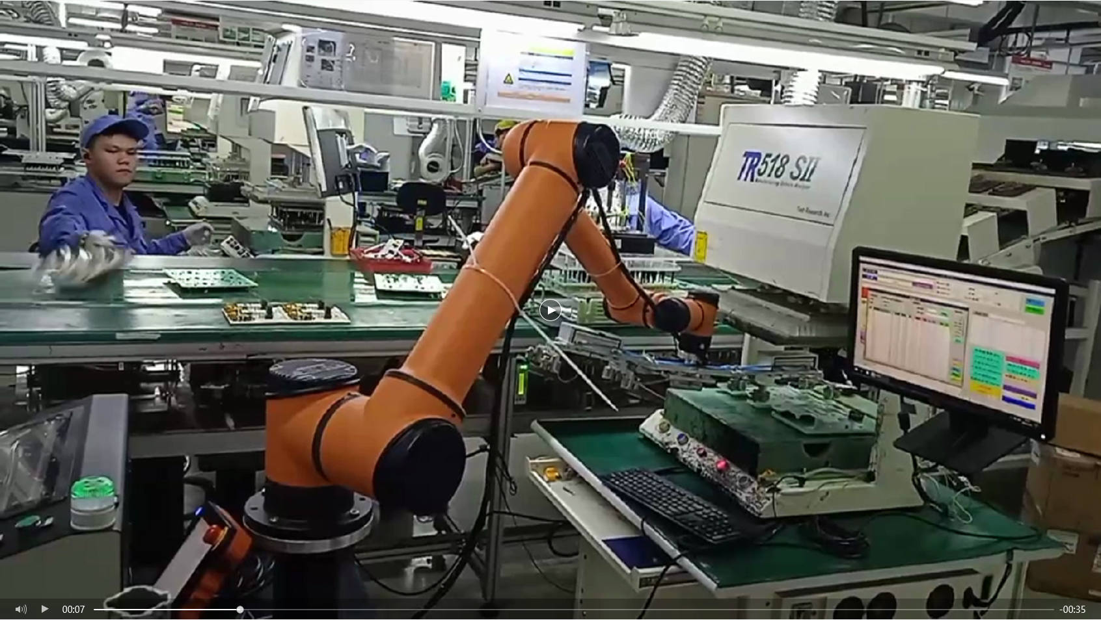

ICT双夹爪检测站

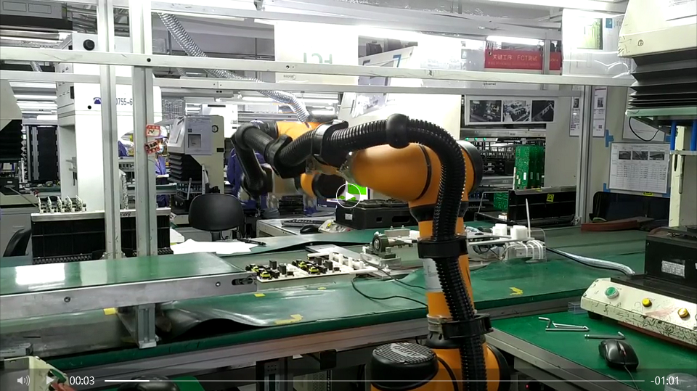

FCT单夹爪检测站

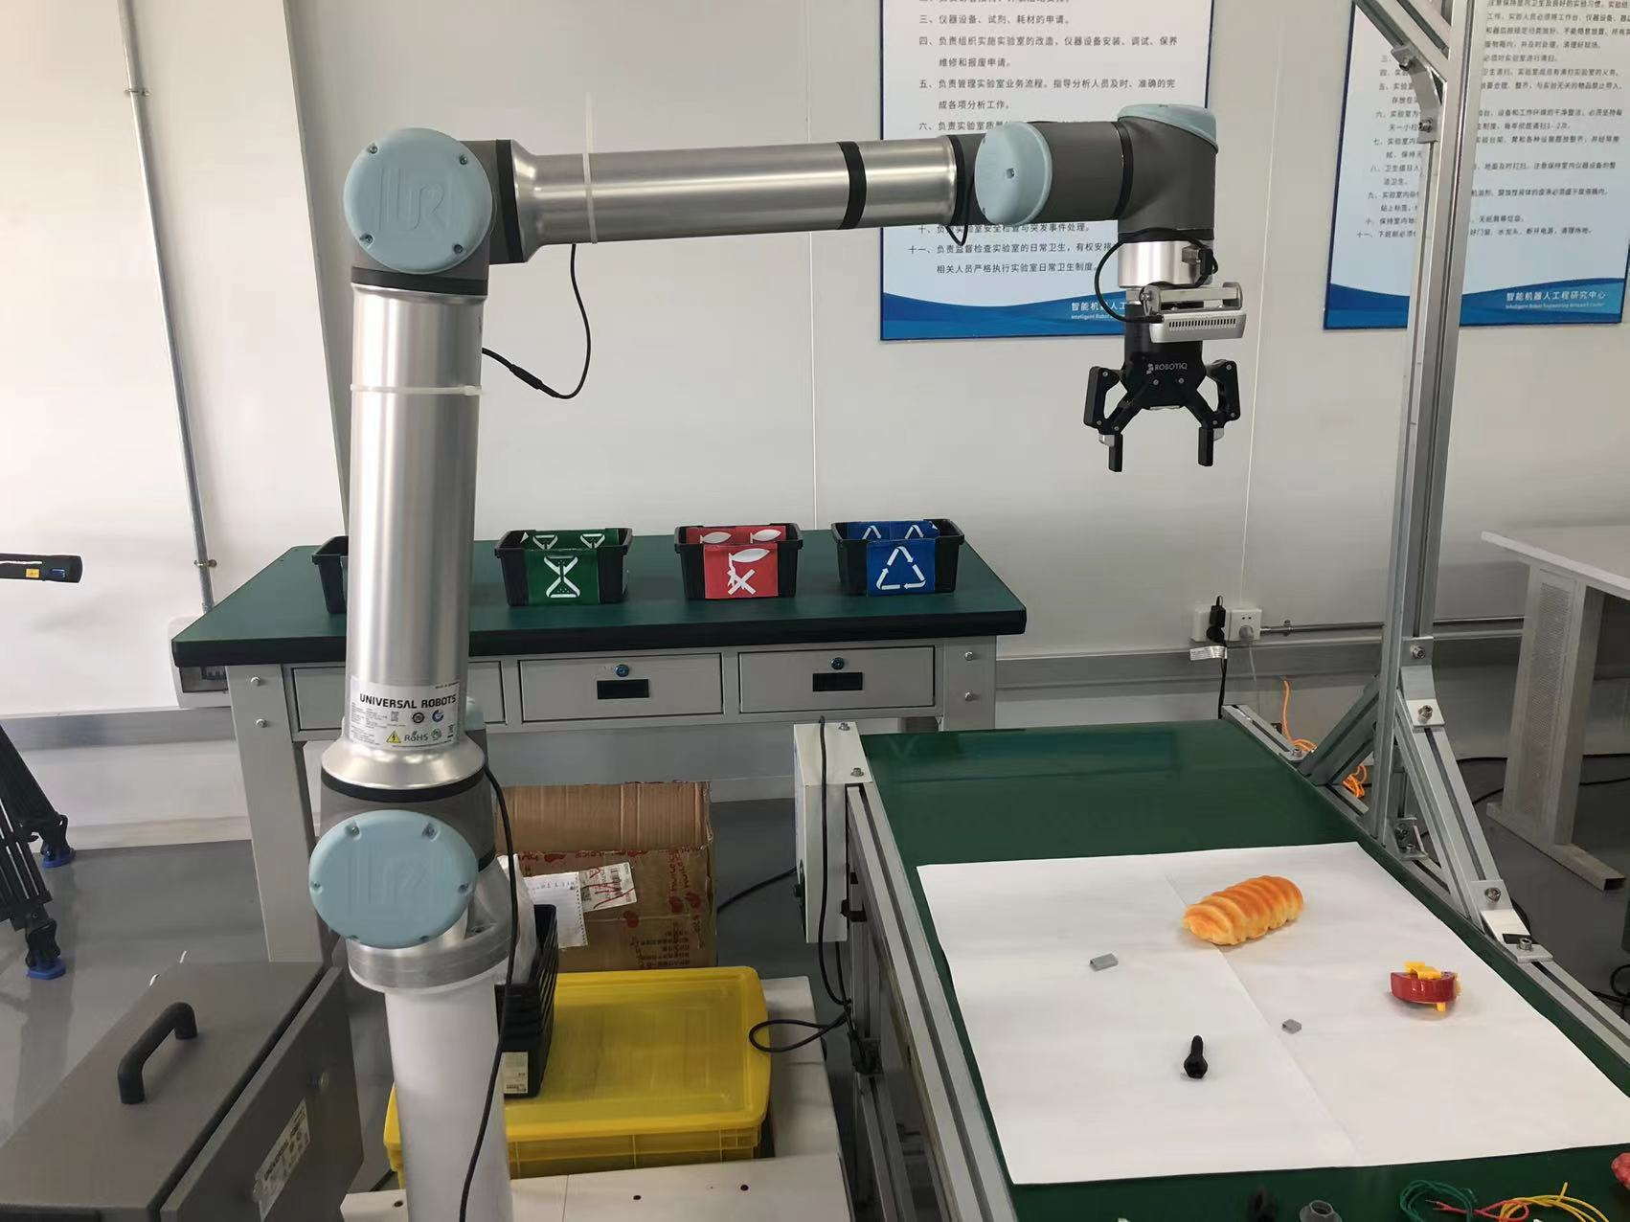

仿人动作实验工作站

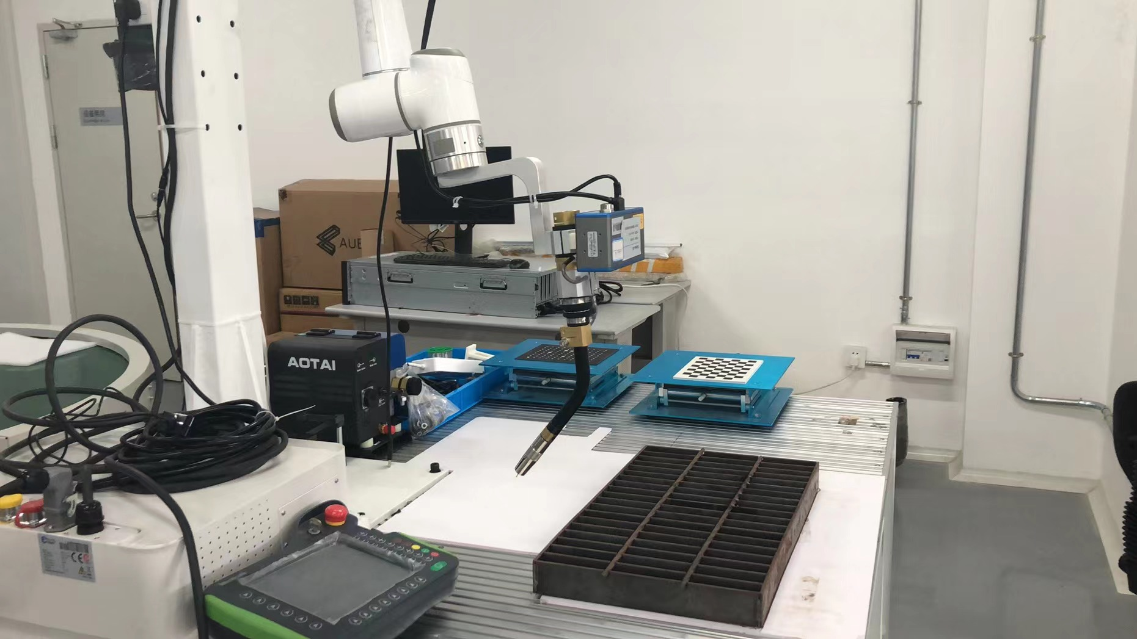

钢格板焊接工作站

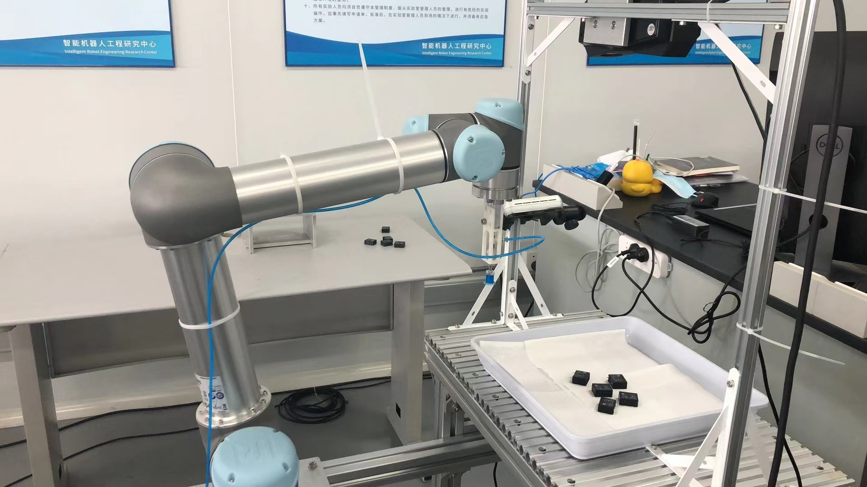

乱序抓取工作站

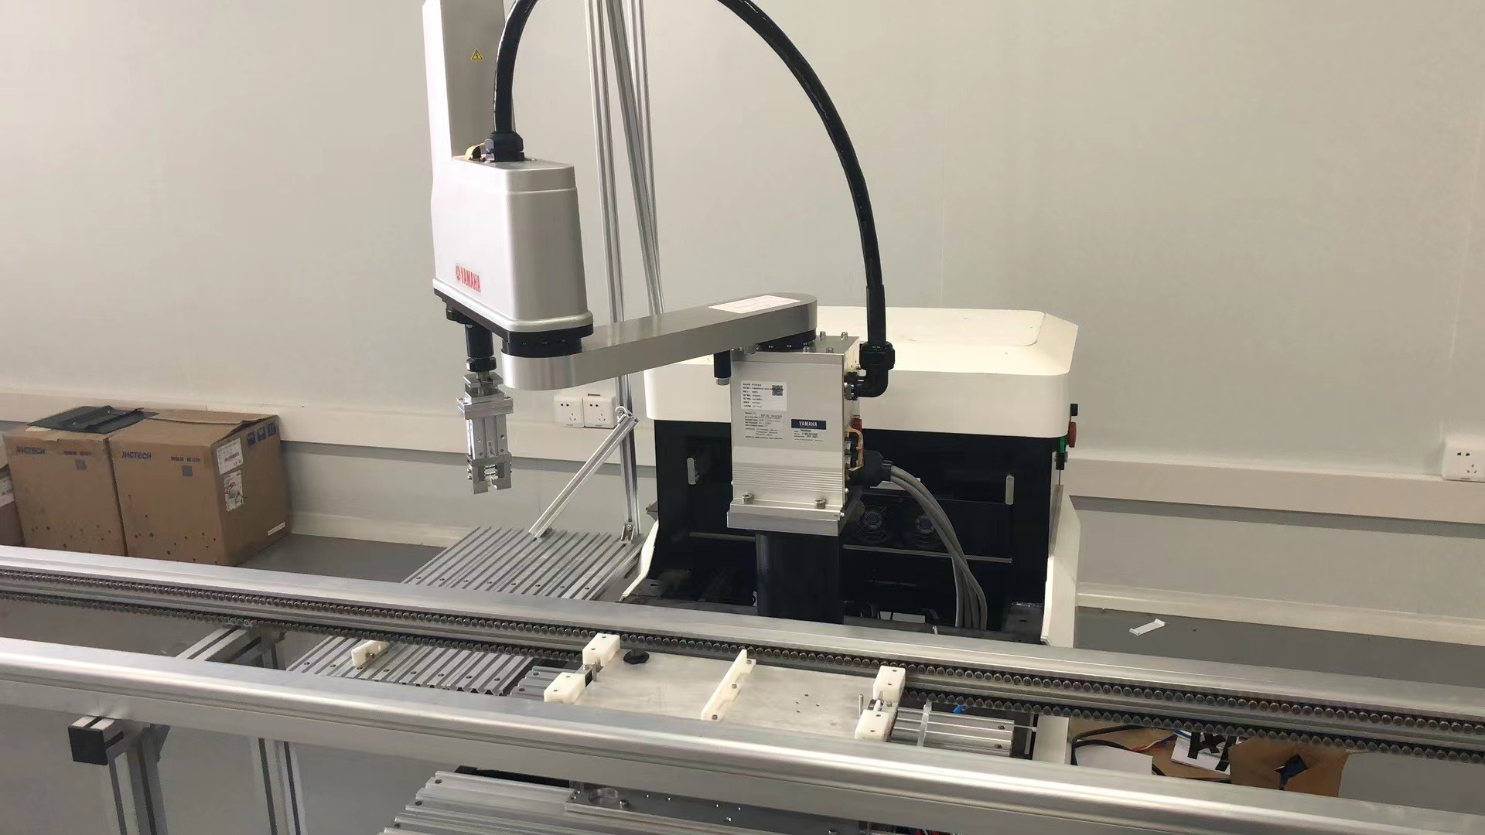

插件工作站

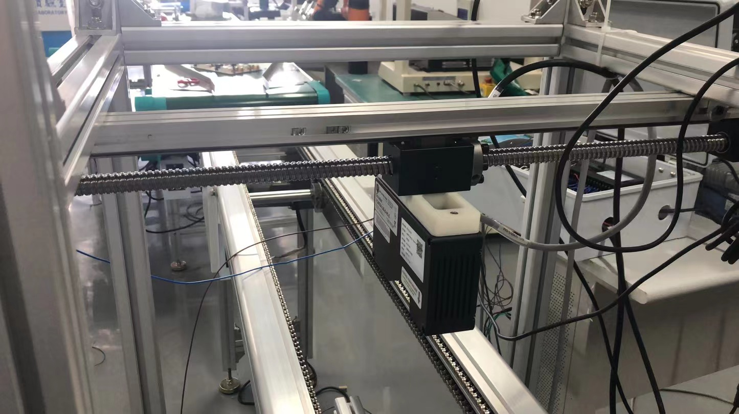

焊点检测站

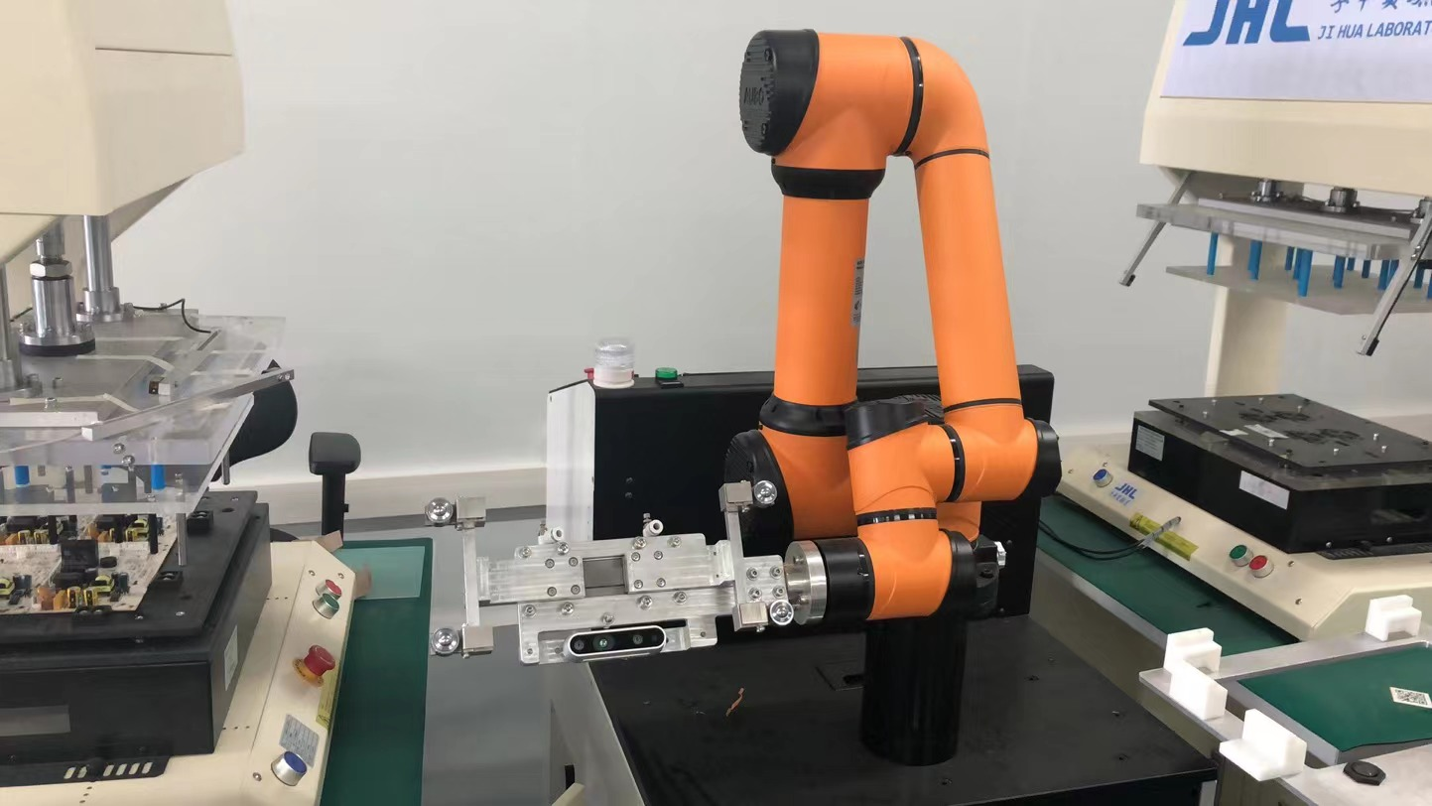

下料站（下料站的结构与FCT检测站一样）

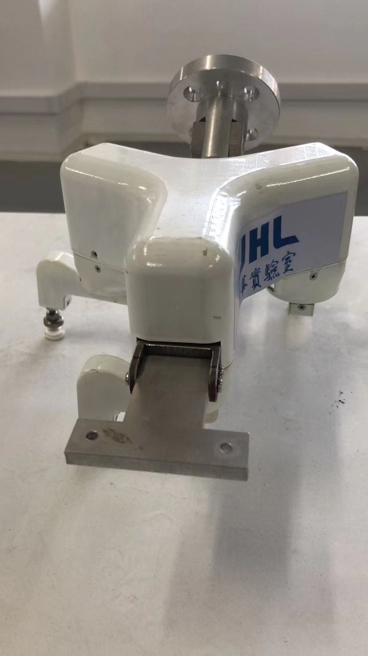 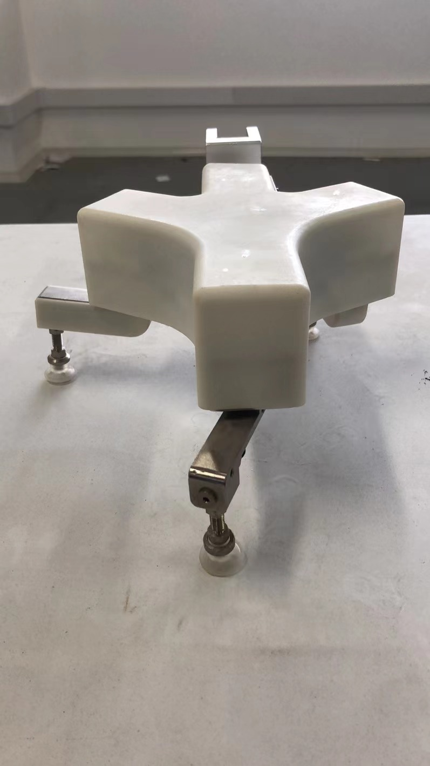

三指夹爪v1.0与v2.0

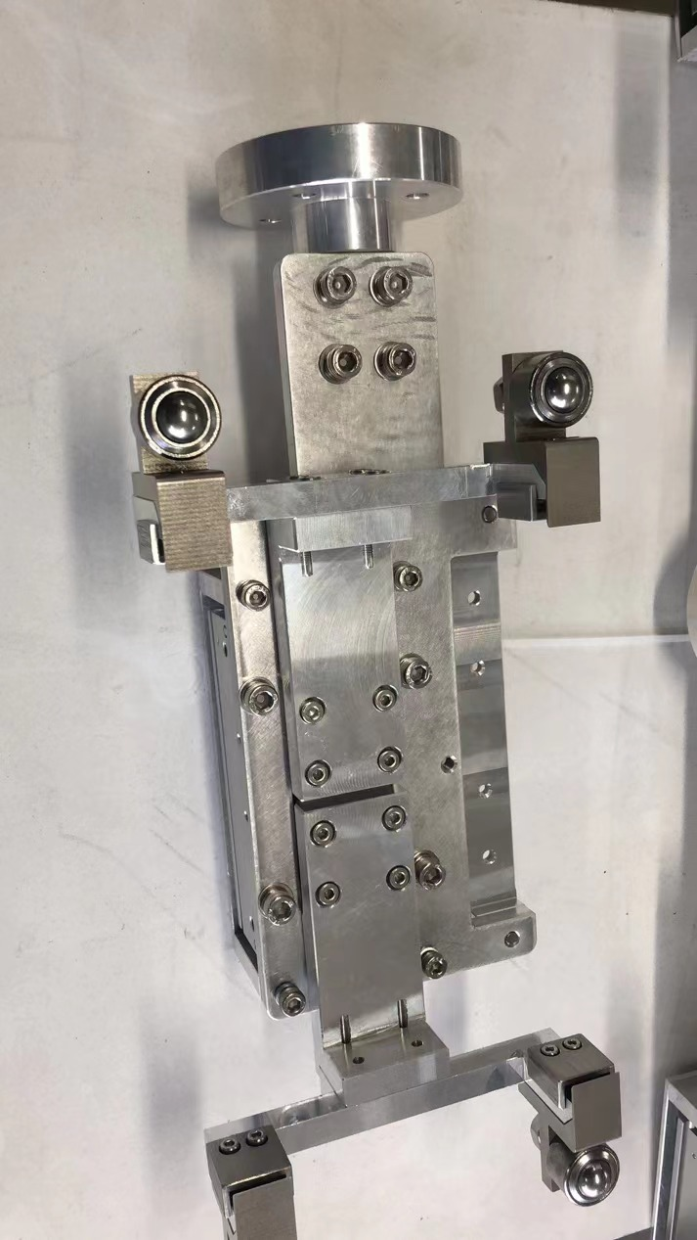 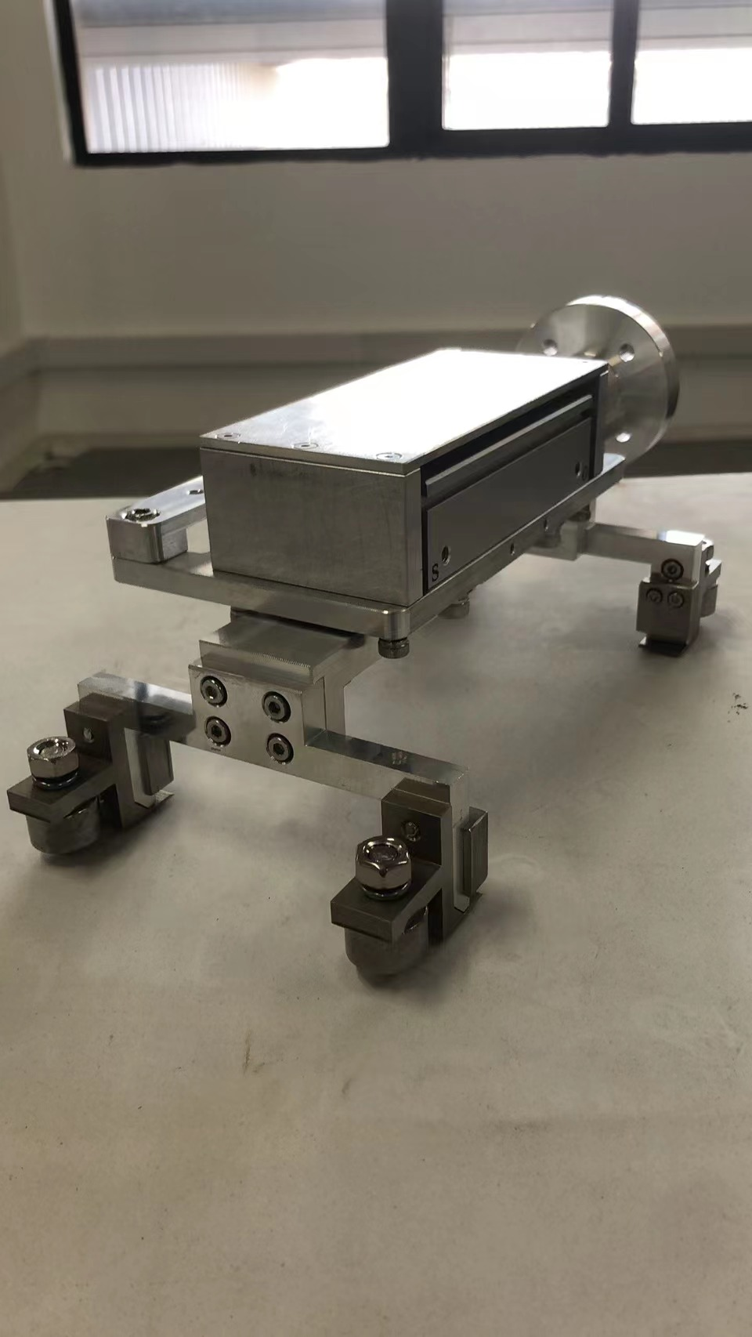

平面电路板夹爪

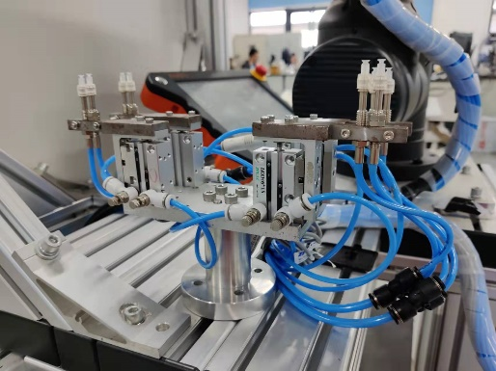

WIFI模块夹爪

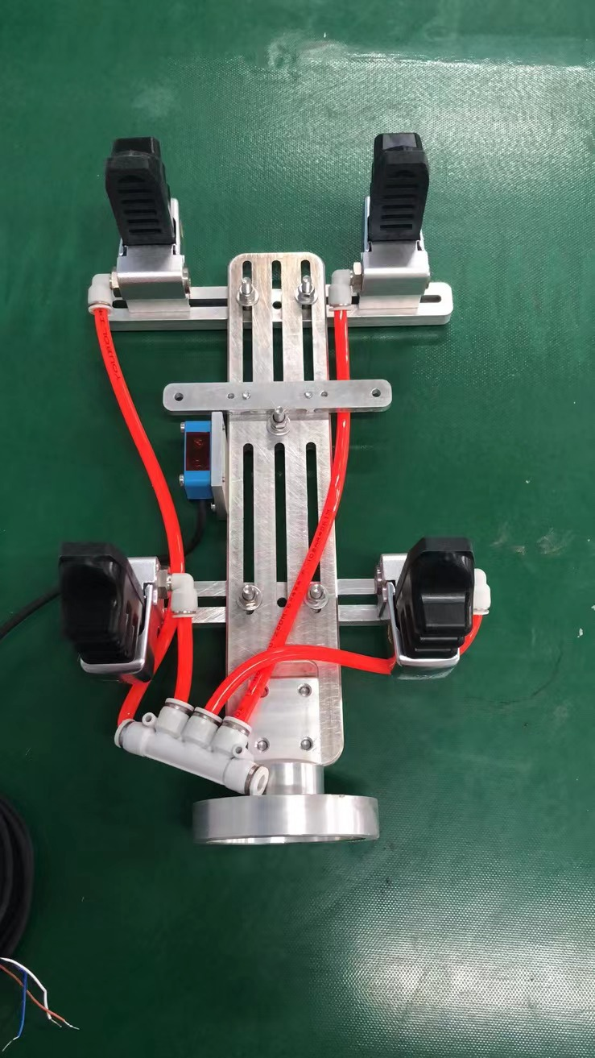

柔性手指夹爪

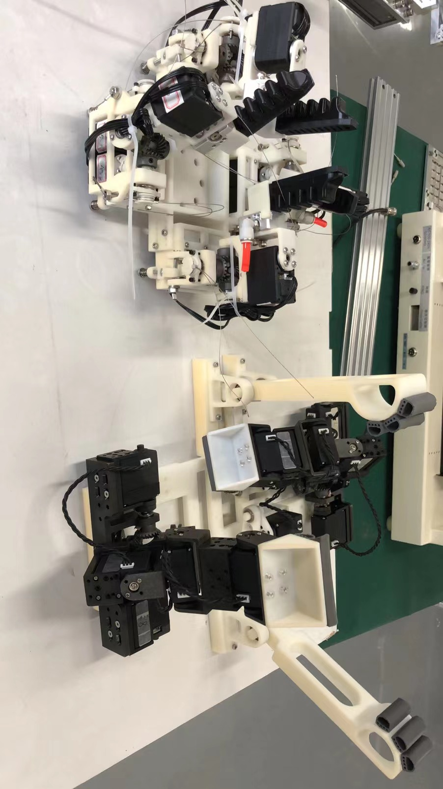

灵巧指夹爪（右侧）和气动灵巧指夹爪（左侧）

三、测试目的

本大纲用于指导“自编程智能机器人制造单元研发及产业化”项目的测试，判断项目研制成果是否达到任务书和合同规定的相关指标或性能。

四、测试环境

本项目指标测试环境为：

20℃温度、相对湿度湿度为30%至70%、标准大气压。

各实验条件除特殊说明，均在上述环境条件下进行测试。

五、测试设备

1. 仿人动作演示平台（包括分类箱、不同类型的物件）

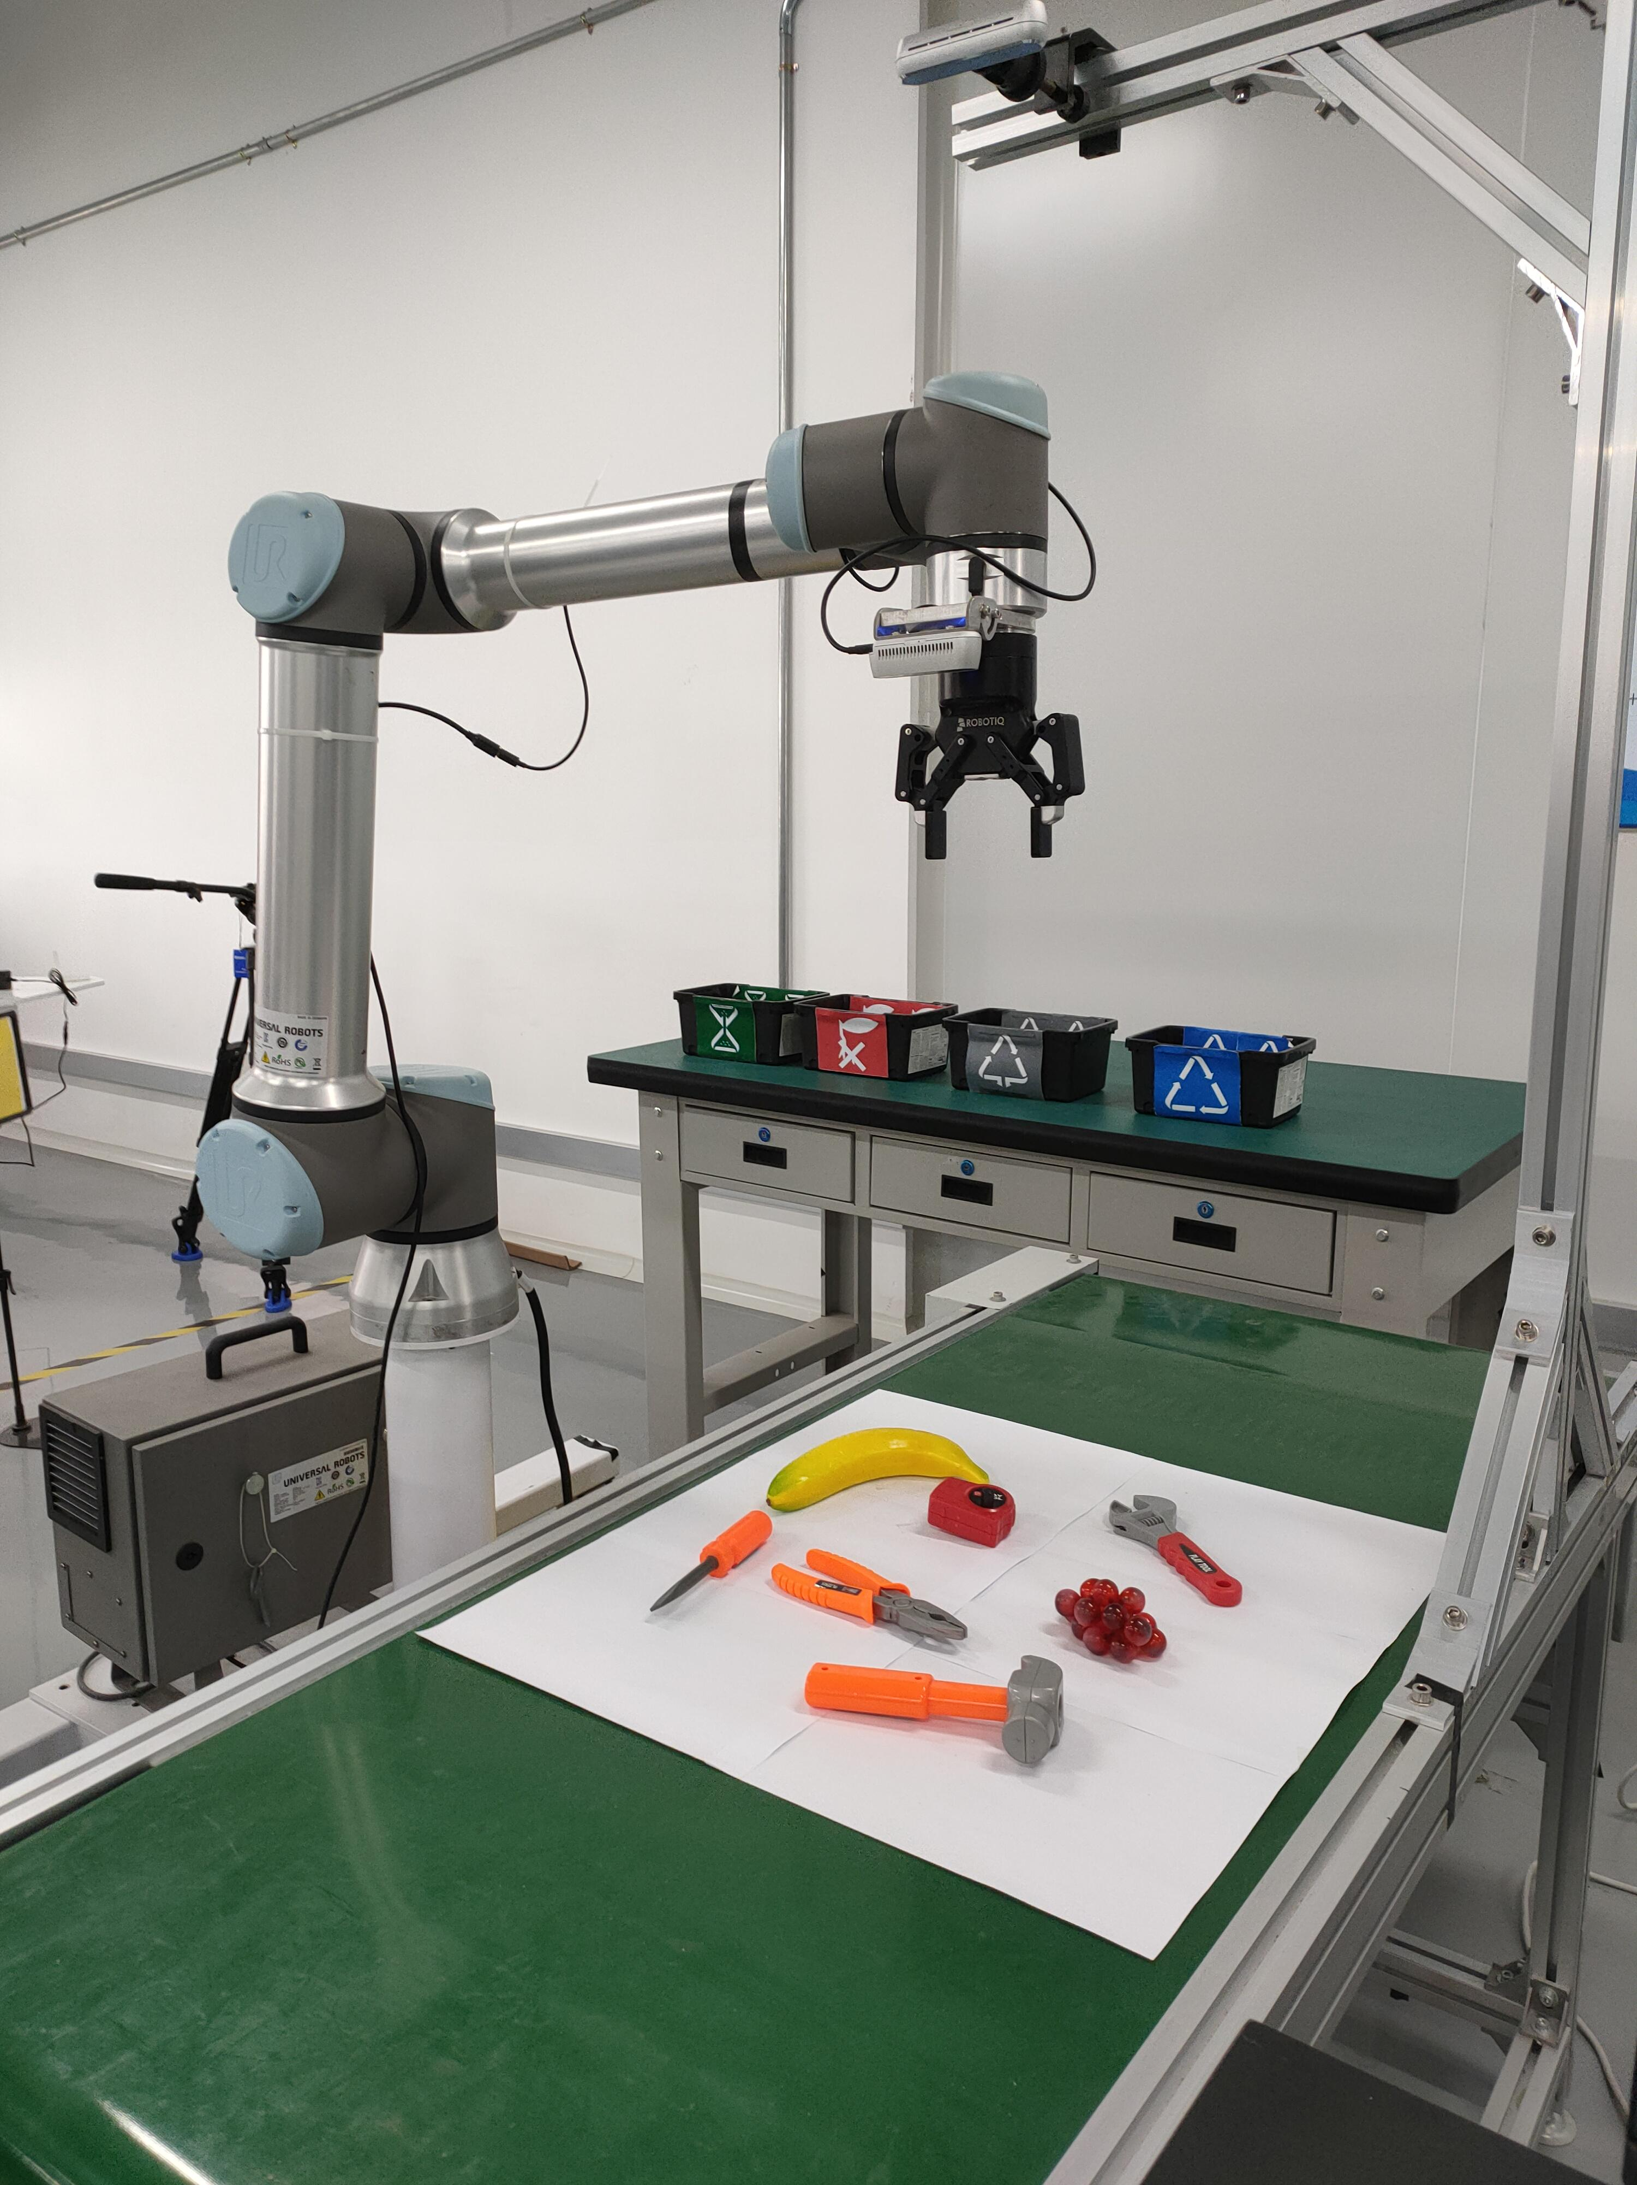

1. 模拟组装产线（由乱序抓取工作站、插件站、ICT检测站、FCT检测站、焊点检测站、下料站组成的自动生产线）

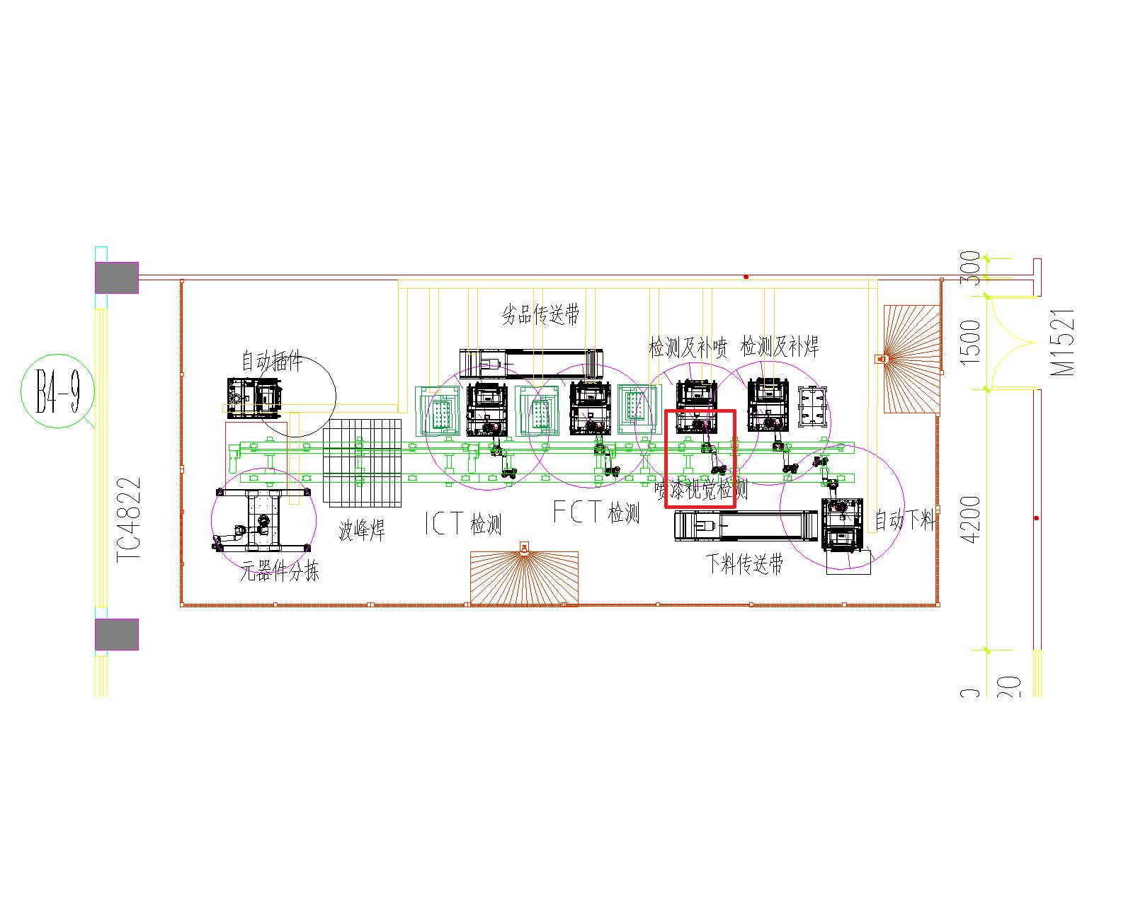

模拟组装产线布局

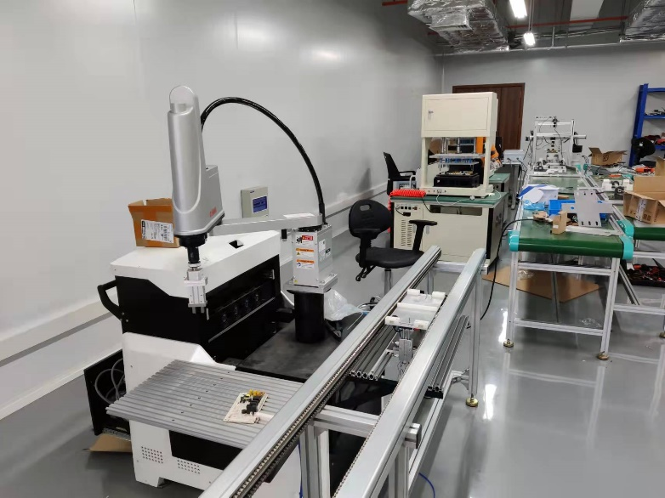

模拟组装产线实物

1. 激光追踪仪：机械臂精度检测设备（Leica AT960，工作温度：0至+40℃，灰尘/防水等级IP54,工作范围2-60m，工作波长850nm，角度精度±21μm/m，距离精度μm/m，动态锁定10μm，数据输出速率1000点/秒）

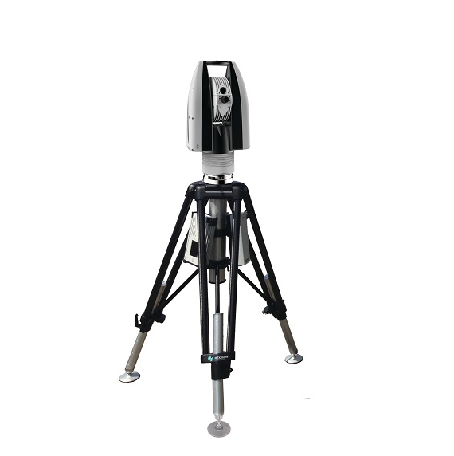

1. FCT检测站



1. 相机

|  |  |  |  |  |
| --- | --- | --- | --- | --- |
| 相机传感器名称 | 使用工作站 | 功能 | 精度 | 相机设备照片 |
| RealsenseD435i | ICT/FCT检测站 | 识别、定位放置 | 1mm@0.5m |  |
| 仿人动作实验工作站 | 识别抓取 | <2%@2m |
| RealsenseD455 | 插件工作站 | 识别障碍物 | [2cm@0.5m](mailto:2cm@0.5m)  <2.2%@7m |  |
| 知象surface120 | 钢格板焊接工作站 | 焊点识别定位 | 1mm@0.5m |  |
| Zivid one+ small | 乱序抓取工作站 | 识别定位抓取 | 0.18mm@500mm |  |
| Gocator 2430-85 | 焊点检测站 | 识别检测 | X:37-57um  Z:6-14um |  |

六、 测试用例

(一）测试项目

任务书和合同中所要求技术指标如下：

|  |  |  |  |  |
| --- | --- | --- | --- | --- |
| 序号 | 用例名称 | 用例标识 | 对应过程表 | 备注 |
| 1 | 系统功能1：自编程系统可实现基于三维视觉的一键自动手眼标定 | 自编程系统自动手眼标定-1 | 测试用例表1 |  |
| 2 | 技术指标1：自动标定精度 | 自编程系统自动手眼标定-1 | 测试用例表1 |  |
| 3 | 系统功能2：自编程系统通过“元学习”自动定义人类演示者和关节机器人动作间的对应关系，并重现动作 | 自编程系统仿人运动-1 | 测试用例表2 |  |
| 4 | 技术指标2：自编程系统检测未知物体成功率 | 自编程系统仿人运动-2 | 测试用例表3 |  |
| 5 | 技术指标3：仿人抓取已知物体成功率 | 自编程系统仿人运动-3 | 测试用例表4 |  |
| 6 | 系统功能3：自编程系统可实现基于三维视觉的环境建模 | 三维环境建模-1 | 测试用例表5 |  |
| 7 | 技术指标4：三维环境模型建立精度 | 三维环境建模-1 | 测试用例表5 |  |
| 8 | 系统功能4：自编程系统可实现机器人运行的仿真 | 机器人运行仿真-1 | 测试用例表6 |  |
| 9 | 系统功能5：自编程系统可实现在机器人运行过程中的障碍物侵入检测到并采取紧急停止措施 | 障碍物入侵检测-1 | 测试用例表7 |  |
| 10 | 技术指标6：避障停止能力 | 障碍物入侵检测-1 | 测试用例表7 |  |
| 11 | 系统功能6：自编程系统可实现在机器人运行过程中的障碍物检测并自动绕行 | 障碍物检测-1 | 测试用例表8 |  |
| 12 | 系统功能7：自编程系统各功能模块可实现图形化使用 | 图形化使用-1 | 测试用例表9 |  |
| 13 | 系统功能8：自编程系统可以设置机器人运动的路径中间点 | 中间点设置-1 | 测试用例表10 |  |
| 14 | 系统功能9：自编程系统可以实现自动代码生成 | 代码自动生成-1 | 测试用例表11 |  |
| 15 | 系统功能10：自编程系统能兼容多种主流工业机器人 | 兼容多种工业机器人-1 | 测试用例表12 |  |
| 16 | 系统功能11：自编程智能机器人制造单元具备模块化的电气接口，可实现具体应用场景的即插即用 | 即插即用功能-1 | 测试用例表13 |  |
| 17 | 系统功能12：自编程智能机器人制造单元的专用末端执行器能稳固抓取PCB板，并在机器人80%的运行速度下不掉落 | 稳固抓取功能-1 | 测试用例表14 |  |
| 18 | 系统功能13：6个单站正常运行（FCT检测站） | 单站运行-1 | 测试用例表15 |  |
| 19 | 系统功能13：6个单站正常运行（ICT检测站） | 单站运行-2 | 测试用例表16 |  |
| 20 | 系统功能13：6个单站正常运行（仿人动作实验工作站） | 单站运行-3 | 测试用例3、4 |  |
| 21 | 系统功能13：6个单站正常运行（钢格板焊接工作站） | 单站运行-4 | 测试用例表17 |  |
| 22 | 系统功能13：6个单站正常运行（乱序抓取工作站） | 单站运行-5 | 测试用例表18 |  |
| 23 | 系统功能13：6个单站正常运行（插件工作站） | 单站运行-6 | 测试用例表7 |  |
| 24 | 系统功能14：模拟组装生产线正常运行 | 模拟产线-1 | 测试用例表19 |  |

（二）测试用例表

测试用例表1

|  |  |  |  |  |  |
| --- | --- | --- | --- | --- | --- |
| 测试编号 | | 自编程系统自动手眼标定-1 | | | |
| 测试项目 | | 系统功能1：自编程系统可实现基于三维视觉的一键自动手眼标定  技术指标1：自动标定精度 | | | |
| 测试目的 | | 验证“三维视觉自动标定”研究内容中的“通过自动的多次三维视觉拍照，计算出相机坐标和机器人坐标之间的对应关系，从而实现自动的手眼标定” | | | |
| 测试条件 | | 相机：RealsenseD435i、FCT检测站，（实验室内完成） | | | |
| 序号 | 测试方法与步骤 | | | 预测结果 | 实际结果 |
| 1 | 启动自编程系统，点击“一键自动标定”按钮，开始一键自动标定，完成后输出一个旋转矩阵和平移矩阵，记录运行时间 | | | 输出一个旋转矩阵和平移矩阵 |  |
| 2 | 测试人员在相机视野中放置标定板，拍照获取标定板点云，手动获取测试点在相机坐标系的坐标值，输入上一步得到的矩阵，运行程序计算出目标点在机器人坐标系下的三维坐标值 | | | 输出目标点的三维坐标 |  |
| 3 | 在机械臂末端安装顶针，然后将目标点三维坐标输入自编程系统中，手动控制机械臂顶针走到该三维坐标的位置上 | | |  |  |
| 4 | 用直尺测量顶针位置与标定板孔位目标点的位置误差，并记录 | | | 定位误差在±1.5mm范围内 |  |
| 测试方案示意图 | （1）软件界面    （2）现场图片     1. 获取待验证点相机坐标     (4)实际控制机器人走点验证 | | | | |
| 测试人员 |  | | 监督员 | |  |
| 时间 |  | | 执行结果 | |  |
| 数据记录与处理 |  | | | | |

注：每个测试用例一张表

测试用例表2

|  |  |  |  |  |  |
| --- | --- | --- | --- | --- | --- |
| 测试编号 | | 自编程系统仿人运动-1 | | | |
| 测试项目 | | 系统功能2：自编程系统通过“元学习”自动定义人类演示者和关节机器人动作间的对应关系，并重现动作 | | | |
| 测试目的 | | 验证““元学习”实现工人动作与机器人动作的对应关系”研究内容中“实现自动定义人类演示者和关节机器人动作间的对应关系，无需预先手动定义人与机器人关节之间的映射”  验证实物类成果中“仿人动作实验工作站”的正常运行 | | | |
| 测试条件 | | UR10e元学习分拣工作站（实验室内完成） | | | |
| 序号 | 测试方法与步骤 | | | 预测结果 | 实际结果 |
| 1 | 在桌面上放置4个不同的箱子； | | |  |  |
| 2 | 在控制终端按下“TRACK START”按钮，并开始人手示教：人拿起放在台子上的一个物体，放置到步骤1中的其中1个箱子里，机械臂末端相机跟随记录人手示教动作；在控制终端按下“TRACK STOP”按钮，机械臂结束跟踪人手； | | |  |  |
| 3 | 变动桌面上箱子的位置，在控制终端按下“CURRENT BOX”按钮，机械臂移动到桌面前方，机械臂末端的相机获取当前箱子摆放情况的图片； | | |  |  |
| 4 | 在控制终端按下“PLACE”按钮，机械臂移动到产线上方，产线上放置了多个物体； | | |  |  |
| 5 | 机械臂抓取产线上的物体，并根据当前箱子摆放位置，复现人的行为，将物体放置到对应的箱子中，完成机械臂动作与示教动作的对应。 | | |  |  |
| 测试方案示意图 | 1. 软件界面      1. 测试步骤2示意图（机械臂跟随记录人手示教动作）      1. 测试步骤3示意图（机械臂观察重新摆放后箱子位置）      1. 测试步骤4示意图（机械臂复现动作） | | | | |
| 测试人员 |  | | 监督员 | |  |
| 时间 |  | | 执行结果 | |  |
| 数据记录与处理 |  | | | | |

注：每个测试用例一张表

测试用例表3

|  |  |  |  |  |  |
| --- | --- | --- | --- | --- | --- |
| 测试编号 | | 自编程系统仿人运动-2 | | | |
| 测试项目 | | 技术指标2：元学习检测新物体类别成功率达到85%，新物体模型训练用时小于20分钟 | | | |
| 测试目的 | | 验证“元学习实现工人动作与机器人动作的对应关系”研究内容中“基于元学习的少样本目标检测，通过在线采样和模型微调，检测新类别物体成功率达到85%” | | | |
| 测试条件 | | UR10e元学习分拣工作站（实验室内完成） | | | |
| 序号 | 测试方法与步骤 | | | 预测结果 | 实际结果 |
| 1 | 在采样台上放置新类别的1个物体实例； | | |  |  |
| 2 | 在控制终端输入物体类别信息和采样物体数量，并选择“manual”模式，按下“Sample”按键，机械臂到达多个不同的位姿，末端相机以不同视角对采样台上的物体进行拍照； | | |  |  |
| 3 | 标注上述步骤采集到的图片样本,并整合图片样本及其标注数据作为少样本数据集； | | |  |  |
| 4 | 在控制终端选择“10 shot”模式，按下“Finetune”按键，利用步骤3中得到的少样本数据集，微调模型参数； | | |  |  |
| 5 | 产线上放置多个物体（包括新类别的实例物体，该实例与采样时的实例是同一个）； | | |  |  |
| 6 | 在控制终端选择“pick choice”模式，按下“Detect”按钮，机械臂移动到产线上方，机械臂末端的相机获取当前产线上的图片； | | |  |  |
| 7 | 使用步骤6得到的模型对产线图片进行检测，检测出产线上新类别物体的位置和类别；改变产线上物体的位置，共检测10次； | | | 检测准确率达到90% |  |
| 8 | 在产线上增加放置新类别的另一个实例物体（与采样时的实例不是同一个），重复步骤6和7。 | | | 检测准确率达到80% |  |
| 测试方案示意图 | （1）拍照采样图片 （2）产线上拍照（3）微调后的模型进行检测 | | | | |
| 测试人员 |  | | 监督员 | |  |
| 时间 |  | | 执行结果 | |  |
| 数据记录与处理 |  | | | | |

注：每个测试用例一张表

测试用例表4

|  |  |  |  |  |  |
| --- | --- | --- | --- | --- | --- |
| 测试编号 | | 自编程系统仿人运动-3 | | | |
| 测试项目 | | 技术指标3：仿人抓取五种已知物体成功率达到90%以上 | | | |
| 测试目的 | | 验证““元学习”实现工人动作与机器人动作的对应关系”研究内容中“实现自动定义人类演示者和关节机器人动作间的对应关系，无需预先手动定义人与机器人关节之间的映射” | | | |
| 测试条件 | | 五种已知物体：纸团、香蕉、面包、锤子、动物玩具;  UR10e元学习分拣工作站（实验室内完成） | | | |
| 序号 | 测试方法与步骤 | | | 预测结果 | 实际结果 |
| 1 | 从五种已知物体中选择一种摆放在空桌面上。 | | |  |  |
| 2 | 测试人员从上位机启动抓取程序。 | | |  |  |
| 3 | 观察并记录机器人是否能够抓起物体。 | | |  |  |
| 4 | 重复步骤1-3过程10次，计算抓取成功率。 | | | 抓取成功率≥90% |  |
| 5 |  | | |  |  |
| 6 |  | | |  |  |
| 测试方案示意图 | 机器人抓取实验示意图 | | | | |
| 测试人员 |  | | 监督员 | |  |
| 时间 |  | | 执行结果 | |  |
| 数据记录与处理 |  | | | | |

注：每个测试用例一张表

测试用例表5

|  |  |  |  |  |  |
| --- | --- | --- | --- | --- | --- |
| 测试编号 | | 三维环境建模-1 | | | |
| 测试项目 | | 系统功能3：自编程系统可实现基于三维视觉的环境建模  技术指标4：三维环境模型建立精度 | | | |
| 测试目的 | | 验证“开发现实重现示教系统”研究内容中“重现示教系统可以通过三维视觉建立的机器人运行环境模拟” | | | |
| 测试条件 | | 相机知象surface120（暂定） （实验室内完成） | | | |
| 序号 | 测试方法与步骤 | | | 预测结果 | 实际结果 |
| 1 | 启动自编程系统，点击“环境建模”按钮，开始进行建模 | | |  |  |
| 2 | 建模完成后，点击“重现”按钮，在界面中展示建立好的三维模型 | | |  |  |
| 3 | 拖拽模型检查，判断建立好的三维模型是否和实际基本一致，有无漏检的情况 | | |  |  |
| 4 | 选择三维模型中的一对物体，分别测量其在模型空间和物理空间的距离，测量三维模型建立精度 | | | 环境中最小可检测物体尺寸50mm  环境物体距离误差20mm（在三维环境中测量明显特征的距离，再测量物理空间中的距离，对比误差）  多个视场下获取平面，将其转换到统一世界坐标系后计算出的平面法向量夹角小于3度 |  |
| 5 | 视频记录 | | |  |  |
| 测试方案示意图 | C:\Users\xie_jhl\AppData\Local\Temp\WeChat Files\cd71aa54f8357ee3391fa84a45fc626.png | | | | |
| 测试人员 |  | | 监督员 | |  |
| 时间 |  | | 执行结果 | |  |
| 数据记录与处理 |  | | | | |

注：每个测试用例一张表

测试用例表6

|  |  |  |  |  |  |
| --- | --- | --- | --- | --- | --- |
| 测试编号 | | 机器人运行仿真-1 | | | |
| 测试项目 | | 系统功能4：自编程系统可实现机器人运行的仿真 | | | |
| 测试目的 | | 验证“自编程系统的机器人设计、仿真、自动编程的集成开发以及安全性验证”研究内容中“自编程系统拥有工艺仿真功能”  验证实物类成果中“FCT检测站”的正常运行 | | | |
| 测试条件 | | FCT检测站，激光追踪仪（第三方机构协作） | | | |
| 序号 | 测试方法与步骤 | | 预测结果 | | 实际结果 |
| 1 | 启动自编程系统，打开路径中间点设置功能模块，设置三个中间位姿点及轨迹 | |  | |  |
| 2 | 点击“模拟运行”按钮，在仿真空间中对设置的轨迹及中间点进行仿真 | | 仿真界面展示仿真结果 | |  |
| 3 | 点击“机器人运行”按钮，在物理空间中使机器人按照设置的轨迹及中间点运动，激光跟踪仪跟踪采集中间点位置数据，并计算激光跟踪仪测量数值与仿真输出数值的误差。 | | 仿真输出数值与激光跟踪仪测量数值误差小于0.1mm | |  |
| 4 | 视频记录 | |  | |  |
| 测试方案示意图 | 自编程程序总界面（模拟运行时在图中机械臂中仿真）    自编程系统中间点设置功能界面 | | | | |
| 测试人员 |  | | | 监督员 |  |
| 时间 |  | | | 执行结果 |  |
| 数据记录与处理 |  | | | | |

注：每个测试用例一张表

测试用例表7

|  |  |  |  |  |  |
| --- | --- | --- | --- | --- | --- |
| 测试编号 | | 人手入侵检测-1 | | | |
| 测试项目 | | 系统功能5：自编程系统可实现在机器人运行过程中的人手侵入检测到并采取紧急停止措施  技术指标6：避障停止能力 | | | |
| 测试目的 | | 验证“开发现实重现示教系统”研究内容中“能实现运行仿真环境与现实物理环境的实时对应，得到重现示教系统，为机器人运动避障提供参考。”  验证实物类成果中“插件站”的正常运行 | | | |
| 测试条件 | | 插件站（实验室内完成） | | | |
| 序号 | 测试方法与步骤 | | | 预测结果 | 实际结果 |
| 1 | 在插件站中启动自编程系统，控制scara机器人执行已经设定好轨迹的插件动作，观察插件工艺是否正常运行 | | | 机械臂能按指定轨迹动作，完成工艺过程 |  |
| 2 | 测试人员用手伸入机械臂操作空间，记录从人手侵入到机械臂停止的时间 | | | 机械臂停止动作 |  |
| 3 | 视频记录 | | |  |  |
| 测试方案示意图 | 乱序抓取站 | | | | |
| 测试人员 |  | | 监督员 | |  |
| 时间 |  | | 执行结果 | |  |
| 数据记录与处理 |  | | | | |

注：每个测试用例一张表

测试用例表8

|  |  |  |  |  |  |
| --- | --- | --- | --- | --- | --- |
| 测试编号 | | 障碍物检测-1 | | | |
| 测试项目 | | 系统功能6：自编程系统可实现在机器人运行过程中的障碍物检测并自动绕行 | | | |
| 测试目的 | | 验证“自编程系统的机器人设计、仿真、自动编程的集成开发以及安全性验证”研究内容中“机器人完成自动编程的同时，可以避开工作空间内的障碍物。”  验证实物类成果中“插件站”的正常运行 | | | |
| 测试条件 | | 插件站（实验室内完成） | | | |
| 序号 | 测试方法与步骤 | | | 预测结果 | 实际结果 |
| 1 | 在插件站中启动自编程系统，控制scara机器人执行已经设定好轨迹的插件动作 | | | 机械臂能按指定轨迹动作 |  |
| 2 | 暂停机器人动作，在设定轨迹中放入一个障碍物，阻挡原有机器人轨迹 | | |  |  |
| 3 | 重新启动插件站自编程系统及scara机器人，并开始插件工艺，检查机器人是否绕行障碍物，并测量新规划的路径离障碍物的最近距离 | | | 机器人重新规划轨迹绕开障碍物 |  |
| 4 | 视频记录 | | |  |  |
| 测试方案示意图 | 自编程避障流程示意图  C:\Users\xie_jhl\AppData\Local\Temp\WeChat Files\b9f2cb88723b80778be66a5eebb84f1.jpg  插件的工件：PCB电路板 | | | | |
| 测试人员 |  | | 监督员 | |  |
| 时间 |  | | 执行结果 | |  |
| 数据记录与处理 |  | | | | |

注：每个测试用例一张表

测试用例表9

|  |  |  |  |  |  |
| --- | --- | --- | --- | --- | --- |
| 测试编号 | | 图形化使用-1 | | | |
| 测试项目 | | 系统功能7：自编程系统各功能模块可实现图形化使用 | | | |
| 测试目的 | | 验证“自编程系统的机器人设计、仿真、自动编程的集成开发以及安全性验证”研究内容中“自编程系统能够使用图形化的方法将各功能模块集成使用” | | | |
| 测试条件 | | FCT检测站（实验室内完成） | | | |
| 序号 | 测试方法与步骤 | | 预测结果 | | 实际结果 |
| 1 | 启动自编程系统，系统具有明显启动连接成功提示 | | 系统启动后仿真界面可以实时连接机器人，相机界面可以显示 | |  |
| 2 | 观察自编程系统界面是否存在“自动标定”“模板选择”“工件设置”“路径中间点设置”模块按钮 | | 系统具备按钮，并且功能可用 | |  |
| 3 | 分别点击所有功能模块按钮，检查是否能进入各功能窗口 | | 点击进入功能模块后软件不卡死 | |  |
| 测试方案示意图 | 自编程程序总界面 | | | | |
| 测试人员 |  | | | 监督员 |  |
| 时间 |  | | | 执行结果 |  |
| 数据记录与处理 |  | | | | |

注：每个测试用例一张表

测试用例表10

|  |  |  |  |  |  |
| --- | --- | --- | --- | --- | --- |
| 测试编号 | | 中间点设置-1 | | | |
| 测试项目 | | 系统功能8：自编程系统可以设置机器人运动的路径中间点 | | | |
| 测试目的 | | 验证“自编程系统的机器人设计、仿真、自动编程的集成开发以及安全性验证”研究内容中“自编程系统拥有路径中间点设置功能” | | | |
| 测试条件 | | FCT检测站、激光追踪仪（第三方机构协作） | | | |
| 序号 | 测试方法与步骤 | | | 预测结果 | 实际结果 |
| 1 | 启动自编程系统，打开路径中间点设置功能模块，设置三个中间位姿点 | | |  |  |
| 2 | 执行机器人工艺动作，在每个中间点停止，利用激光跟踪仪测试位置，与所设定的中间点对比 | | | 激光跟踪仪测试结果与所设中间点一致 |  |
| 3 | 执行机器人工艺动作，在每个中间点不停止，检查机器人是否平缓达到并通过所设定的三个中间点位姿 | | | 机器人平缓通过中间点，不存在停止或速度突变 |  |
| 测试方案示意图 | 自编程系统中间点设置功能界面    FCT检测站工作示意图 | | | | |
| 测试人员 |  | | 监督员 | |  |
| 时间 |  | | 执行结果 | |  |
| 数据记录与处理 |  | | | | |

注：1. 每个测试用例一张表

1. 测量结果见第三方测量结果报告
2. 依据《GB/ T 12642-2013/ ISO 9283 ,1998工业机器人 性能规范及其试验方法》

测试用例表11

|  |  |  |  |  |  |
| --- | --- | --- | --- | --- | --- |
| 测试编号 | | 代码自动生成-1 | | | |
| 测试项目 | | 系统功能9：自编程系统可以实现自动代码生成 | | | |
| 测试目的 | | 验证“自编程系统的机器人设计、仿真、自动编程的集成开发以及安全性验证”研究内容中“自编程系统拥有自动代码生成能力” | | | |
| 测试条件 | | UR10e元学习分拣工作站（实验室内完成） | | | |
| 序号 | 测试方法与步骤 | | | 预测结果 | 实际结果 |
| 1 | 启动自编程系统，分别通过元学习的方法和手动设置中间点的方法，定义中间点 | | |  |  |
| 2 | 点击“代码生成”按钮，设置工艺流程，导出所生成的机器人运动控制代码 | | |  |  |
| 3 | 启动机器人，调用所生成的机器人运动控制代码，运行机器人，检查机器人运行轨迹是否达到预期，测量运行轨迹中间点误差，判断自动生成的代码是否正确。 | | |  |  |
| 测试方案示意图 | 0f0a140eb2641af8b63bca3b3ba8815  软件界面    测试步骤1示意图（记录人手示教中间点） | | | | |
| 测试人员 |  | | 监督员 | |  |
| 时间 |  | | 执行结果 | |  |
| 数据记录与处理 |  | | | | |

注：1.每个测试用例一张表

2.测量结果见第三方测量结果报告

3.依据《GB/ T 12642-2013/ ISO 9283 ,1998工业机器人 性能规范及其试验方法》

测试用例表12

|  |  |  |  |  |  |
| --- | --- | --- | --- | --- | --- |
| 测试编号 | | 兼容多种工业机器人-1 | | | |
| 测试项目 | | 系统功能10：自编程系统能兼容多种主流工业机器人 | | | |
| 测试目的 | | 验证“自编程智能机器人制造单元在家电生产线上的应用”研究内容中“围绕自主开发的自编程智能机器人，设计一台标准化的制造单元，能兼容主流多种工业机器人。”  验证实物类成果中“FCT检测站”的正常运行 | | | |
| 测试条件 | | FCT检测站（实验室内完成） | | | |
| 序号 | 测试方法与步骤 | | | 预测结果 | 实际结果 |
| 1 | 自编程软件系统具备多种机器人连接驱动接口，在自编程程序下拉菜单中提供不同机器人选项，并且提供尝试连接界面 | | | 控制器可以连接并且控制AUBO, UR, ELITE, 越疆，ABB等机器人 |  |
| 2 | 控制器通过连接Aubo机器人，启动自编程系统，输入运行指令，可以按照预设路径运行 | | | 点击运行AUbo机器人可以运行动作 |  |
| 3 | 控制器通过连接UR机器人，启动自编程系统，输入运行指令，可以按照预设路径运行 | | | 点击运行UR机器人可以运行动作 |  |
| 4 | 视频记录 | | |  |  |
| 测试方案示意图 | C:\Users\xie_jhl\AppData\Local\Temp\WeChat Files\3d70263380c8657f77b0cf055996d17.png | | | | |
| 测试人员 |  | | 监督员 | |  |
| 时间 |  | | 执行结果 | |  |
| 数据记录与处理 |  | | | | |

注：每个测试用例一张表

测试用例表13

|  |  |  |  |  |  |
| --- | --- | --- | --- | --- | --- |
| 测试编号 | | 即插即用功能-1 | | | |
| 测试项目 | | 系统功能11：自编程智能机器人制造单元具备模块化的电气接口，可实现具体应用场景的即插即用 | | | |
| 测试目的 | | 验证“自编程智能机器人制造单元在家电生产线上的应用”研究内容中“即插即用” | | | |
| 测试条件 | | FCT检测站、电气检测（第三方机构协作） | | | |
| 序号 | 测试方法与步骤 | | | 预测结果 | 实际结果 |
| 1 | 检查制造单元是否具备电源航空插头、气源接头、三联件、空气开关。 | | |  |  |
| 2 | 连接制造单元电源，确认上电开关、空气开关是否正常工作；连接制造单元气源，连接外部设备翻板机，检查电气控制是否运行； | | |  |  |
| 3 | 启动机器人电源，检查六轴协作机器人是否正常运行；启动触摸屏，检查是否能通过触摸屏控制自编程系统 | | |  |  |
| 测试方案示意图 | 工作站电气信号显示界面 | | | | |
| 测试人员 |  | | 监督员 | |  |
| 时间 |  | | 执行结果 | |  |
| 数据记录与处理 |  | | | | |

注：每个测试用例一张表

测试用例表14

|  |  |  |  |  |  |
| --- | --- | --- | --- | --- | --- |
| 测试编号 | | 稳固抓取功能-1 | | | |
| 测试项目 | | 系统功能12：自编程智能机器人制造单元的专用末端执行器能稳固抓取PCB板，并在机器人80%的运行速度下不掉落 | | | |
| 测试目的 | | 验证“自编程智能机器人制造单元在家电生产线上的应用”研究内容中“标准化的制造单元在家电生产线上使用” | | | |
| 测试条件 | | FCT检测站（实验室完成） | | | |
| 序号 | 测试方法与步骤 | | | 预测结果 | 实际结果 |
| 1 | 启动六轴协作机器人及控制器 | | |  |  |
| 2 | 控制机器人专用末端执行器抓取PCB电路板，并在抓取位置刻画标记，标志抓取位置 | | |  |  |
| 3 | 设定协作机器人两个固定位姿，分别是在输送线抓取电路板的位姿以及放置在检测台上的位姿，并设定机器人运行速度80% | | |  |  |
| 4 | 在示教器上操作使机器人抓取电路板在两个固定位姿之间重复运动10次，测量标记便宜情况，电路板是否有相对夹爪位移 | | |  |  |
| 测试方案示意图 | FCT抓取功能界面    FCT检测站工作示意图  C:\Users\xie_jhl\AppData\Local\Temp\WeChat Files\b9f2cb88723b80778be66a5eebb84f1.jpg  抓取的工件：PCB电路板 | | | | |
| 测试人员 |  | | 监督员 | |  |
| 时间 |  | | 执行结果 | |  |
| 数据记录与处理 |  | | | | |

注：每个测试用例一张表

测试用例表15

|  |  |  |  |  |  |
| --- | --- | --- | --- | --- | --- |
| 测试编号 | | 单站运行-1 | | | |
| 测试项目 | | 系统功能13：六个单站（FCT检测站）正常运行 | | | |
| 测试目的 | | 验证实物类成果中“机器人制造单元”的正常运行 | | | |
| 测试条件 | | FCT检测站（实验室内完成） | | | |
| 序号 | 测试方法与步骤 | | | 预测结果 | 实际结果 |
| 1 | 准备好工作条件，启动FCT检测站 | | |  |  |
| 2 | FCT检测站在来料不完全对准情况下，通过视觉匹配确定统一的抓取位置并稳固抓取 | | |  |  |
| 3 | 抓取电路板后，机器人将电路板放置在空闲的检测站中，检测站开始自动检测 | | |  |  |
| 4 | 机器人能将完成检测的电路板抓取放置到检测通过和失败的相应位置 | | |  |  |
| 5 | 一台FCT检测机器人单元能同时对应两台检FCT检测站的检测节拍 | | |  |  |
| 6 | 视频记录机器人制造单元工作站运行情况，判断工作站是否完成需要的功能 | | |  |  |
| 测试方案示意图 | FCT检测站功能选项界面    FCT检测站工作示意图  C:\Users\xie_jhl\AppData\Local\Temp\WeChat Files\b9f2cb88723b80778be66a5eebb84f1.jpg  抓取的工件：PCB电路板 | | | | |
| 测试人员 |  | | 监督员 | |  |
| 时间 |  | | 执行结果 | |  |
| 数据记录与处理 |  | | | | |

注：每个测试用例一张表

测试用例表16

|  |  |  |  |  |  |
| --- | --- | --- | --- | --- | --- |
| 测试编号 | | 单站运行-2 | | | |
| 测试项目 | | 系统功能13：六个单站（ICT检测站）正常运行 | | | |
| 测试目的 | | 验证实物类成果中“机器人制造单元”的正常运行 | | | |
| 测试条件 | | ICT检测站（实验室内完成） | | | |
| 序号 | 测试方法与步骤 | | | 预测结果 | 实际结果 |
| 1 | 准备好工作条件，启动ICT检测站 | | |  |  |
| 2 | ICT检测站在来料不完全对准情况下，通过视觉匹配确定统一的抓取位置并稳固抓取，两个夹爪都能实现抓取 | | |  |  |
| 3 | 抓取电路板后，机器人将电路板放置在空闲的检测站中，检测站开始自动检测 | | |  |  |
| 4 | 机器人能将完成检测的电路板抓取放置到检测通过和失败的相应位置 | | |  |  |
| 2 | 视频记录机器人制造单元工作站运行情况，判断工作站是否正常工作 | | |  |  |
| 测试方案示意图 | ICT检测站功能选项界面（与FCT检测站共用）  C:\Users\xie_jhl\AppData\Local\Temp\1644820635(1).png  ICT工作站  C:\Users\xie_jhl\AppData\Local\Temp\WeChat Files\b9f2cb88723b80778be66a5eebb84f1.jpg  抓取的工件：PCB电路板 | | | | |
| 测试人员 |  | | 监督员 | |  |
| 时间 |  | | 执行结果 | |  |
| 数据记录与处理 |  | | | | |

注：每个测试用例一张表

测试用例表17

|  |  |  |  |  |  |
| --- | --- | --- | --- | --- | --- |
| 测试编号 | | 单站运行-4 | | | |
| 测试项目 | | 系统功能13：六个单站（钢格板焊接工作站）正常运行 | | | |
| 测试目的 | | 验证实物类成果中“机器人制造单元”的正常运行 | | | |
| 测试条件 | | 钢格板焊接工作站（实验室内完成） | | | |
| 序号 | 测试方法与步骤 | | | 预测结果 | 实际结果 |
| 1 | 准备好工作条件，启动钢格板焊接工作站 | | |  |  |
| 2 | 三维相机扫描钢格板，并显示钢格板三维点云数据 | | |  |  |
| 3 | 自动识别交叉焊接点，机器人焊枪末端依次移动到焊接点并暂停，测量误差 | | |  |  |
| 2 | 视频记录钢格板焊接工作站运行情况，判断工作站是否正常工作 | | |  |  |
| 测试方案示意图 | C:\Users\xie_jhl\AppData\Local\Temp\WeChat Files\eecb6ac150a5416c59966f9f5a1bfd4.jpg  钢格板焊接工作站 | | | | |
| 测试人员 |  | | 监督员 | |  |
| 时间 |  | | 执行结果 | |  |
| 数据记录与处理 |  | | | | |

注：每个测试用例一张表

测试用例表18

|  |  |  |  |  |  |
| --- | --- | --- | --- | --- | --- |
| 测试编号 | | 单站运行-5 | | | |
| 测试项目 | | 系统功能13：六个单站（乱序抓取工作站）正常运行 | | | |
| 测试目的 | | 验证实物类成果中“机器人制造单元”的正常运行 | | | |
| 测试条件 | | 乱序抓取工作站（实验室内完成） | | | |
| 序号 | 测试方法与步骤 | | | 预测结果 | 实际结果 |
| 1 | 准备好工作条件，启动乱序抓取工作站 | | |  |  |
| 2 | 机器人吸盘末端在乱序堆叠的电子元器件中扫描并识别电子元器件吸取面 | | |  |  |
| 3 | 吸盘末端稳固吸取元器件(平行或倾斜都能吸取) | | |  |  |
| 4 | 根据元器件正反面可以成功放置在指定位置 | | |  |  |
| 2 | 视频记录乱序抓取工作站运行情况，判断工作站是否正常工作 | | |  |  |
| 测试方案示意图 | C:\Users\xie_jhl\AppData\Local\Temp\WeChat Files\75bbabd71405bd1717c0d5e12ef25e9.jpg  乱序抓取站  C:\Users\xie_jhl\AppData\Local\Temp\WeChat Files\2d6b0d0bed78053ef0dea4576ca49d4.jpg  乱序抓取站 | | | | |
| 测试人员 |  | | 监督员 | |  |
| 时间 |  | | 执行结果 | |  |
| 数据记录与处理 |  | | | | |

注：每个测试用例一张表

测试用例表19

|  |  |  |  |  |  |
| --- | --- | --- | --- | --- | --- |
| 测试编号 | | 模拟产线-1 | | | |
| 测试项目 | | 系统功能14：模拟组装生产线正常运行 | | | |
| 测试目的 | | 验证实物类成果中“模拟组装生产线”的正常运行 | | | |
| 测试条件 | | 模拟组装生产线（实验室内完成） | | | |
| 序号 | 测试方法与步骤 | | | 预测结果 | 实际结果 |
| 1 | 准备好工作条件，启动模拟组装生产线 | | |  |  |
| 2 | 乱序抓取站是否自动工作 | | |  |  |
| 3 | 插件站是否自动工作 | | |  |  |
| 4 | ICT检测站是都自动工作 | | |  |  |
| 5 | FCT检测站是都自动工作 | | |  |  |
| 6 | 焊点检测站是否自动工作 | | |  |  |
| 7 | 下料站是否自动工作 | | |  |  |
| 8 | 判断各个环节是否自动运行，电路板流转环节是否正常 | | |  |  |
|  |  | | |  |  |
| 测试方案示意图 | 模拟组装产线    模拟组装产线  C:\Users\xie_jhl\AppData\Local\Temp\WeChat Files\b9f2cb88723b80778be66a5eebb84f1.jpg  模拟组装产线工件：PCB电路板 | | | | |
| 测试人员 |  | | 监督员 | |  |
| 时间 |  | | 执行结果 | |  |
| 数据记录与处理 |  | | | | |

注：每个测试用例一张表

七、测试结果

|  |  |  |  |  |  |
| --- | --- | --- | --- | --- | --- |
| 序号 | 测试内容 | 合同和任务书要求 | 测试用例 | 实测结果 | 测试结论 |
| 1 | 系统功能 | 三维视觉自动标定：通过自动的多次三维视觉拍照，计算出相机坐标和机器人坐标之间的对应关系，从而实现自动的手眼标定，免去大量的人为协助工作，快速方便，简单易用。 | 测试用例-1 |  |  |
| 2 | “元学习”实现工人动作与机器人动作的对应关系：通过“元学习”的方法，实现自动定义人类演示者和关节机器人动作间的对应关系，无需预先手动定义人与机器人关节之间的映射。 | 测试用例-2、3、4 |  |  |
| 3 | 现实重现示教系统：通过三维视觉建立的机器人运行环境模拟，为机器人运动避障提供参考， | 测试用例-5 |  |  |
| 4 | 机器人的即插即用，无需事先标定、示教，就能重复工人的生产动作。 | 测试用例-1、2、3、4、12、13 |  |  |
| 5 | 开发一个集成机器人设计、仿真、编程以及安全性验证的软件，从而涵盖机器人开发的整个生命周期。通过采用图形化设计方法和自动代码生成技术，完成整个机器人自动编程控制系统。 | 测试用例-6、7、8、9、10、11 |  |  |
| 6 | 自编程智能机器人制造单元在家电生产线上的应用 | 测试用例-10、14、15、16、17、18、19 |  |  |
| 7 | 技术  指标 | 自动标定精度（任务书未要求） | 测试用例-1 |  |  |
| 8 | 自编程系统检测未知物体成功率（任务书未要求） | 测试用例-2 |  |  |
| 9 | 仿人抓取已知物体成功率（任务书未要求） | 测试用例-3 |  |  |
| 10 | 三维环境模型建立精度（任务书未要求） | 测试用例-5 |  |  |
| 11 | 中间路径点精度（任务书未要求） | 测试用例-6 |  |  |
| 12 | 避障停止能力（任务书未要求） | 测试用例-7、8 |  |  |